SAISON-ABONNEMENT 2019/2020

Mein Club ist der EHC Arosa - Natürlich will ich ein Saison-Abo!
Auch wenn ich mal an einem Heimspiel nicht dabei sein kann, ist eine Dauerkarte Ehrensache und meine Möglichkeit, den EHC Arosa zu unterstützen! Hopp Arosa!

Jede Saison-Abonnentin/jeder Saison-Abonnent hat im ganzen Stadion freie Platzwahl.
Es wird nicht zwischen Schalensitz- und Holzbankseite unterschieden. Grundsätzlich
herrscht freie Platzwahl. Wenn gewünscht, kann auf der Schalensitzseite ein fixer Platz
für die gesamte Saison ausgewählt werden (sofern verfügbar). Der Schalensitz wird mit
dem persönlichen Namen angeschrieben.
Abo 2019/20 Anzahl:
- Erwachsene CHF 200
- AHV/IV/Lehrlinge/Studenten CHF 150
- Schüler (7 – 15 Jahre) CHF 100
- Kinder (1 – 6 Jahre) gratis

Im Abo-Preis inbegriffen sind alle Meisterschafts-, Cup-Qualifikations- und
Testspiele des EHC Arosa.
Freiwilliger zusätzlicher Betrag
Trotz Aufstieg und damit verbundenen, wesentlich grösseren Auslagen, sowie zwei zusätzlichen
Heimspielen in der Qualifikation, belässt der EHC Arosa die Abo-Preise. Wer dennoch bereit ist,
den EHC Arosa für seine Bemühungen mit einem freiwilligen Betrag zusätzlich zu unterstützen,
dem dankt der EHC Arosa vielmals!

CHF 20 CHF 50 CHF 100 CHF 200 anderer Betrag CHF

*******************************************************************************************
Ich wünsche auf der Schalensitzseite einen fixen Platz für die ganze Saison (sofern noch verfügbar). Der Schalensitz wird mit dem persönlichen Namen angeschrieben.

Ich wünsche mir folgende(n) Pla(e)tz(e) (Übersicht auf Seite 3):
Sektor: B C Reihe: Pla(e)tz(e):

Nachname: Vorname:

Strasse: PLZ / Ort:

Telefon: E-Mail:

Ort / Datum: Unterschrift: ______________________
Bei Email-Bestellung freiwillig

10 % Ermässigung bei Mitgliedschaft bei einem oder mehreren EHC Arosa-Fanclubs
auf den Preis der gewählten Ticketkategorie. Ich bin Mitglied des oder der Fanclubs:
Graubünden Zürich Appenzell Bern

*******************************************************************************************
Bestellung bitte schicken oder mailen an:
EHC Arosa
Postfach 50
7050 Arosa
E-Mail: sekretariat@ehc-arosa.ch
Jedes Saison-Abonnement wird nach Bezahlung oder E-Banking ausgehändigt.
E-Banking:
Kontoinhaber: EHC Arosa Sport AG
Bank: Graubündner Kantonalbank
IBAN-Nr.: CH68 0077 4010 3059 4310 1
Bitte vermerken: Abo 19/20

Übersicht Tribüne mit Schalensitzen siehe auf Seite 3

Übersicht Tribüne mit Schalensitzen

Die Tribüne mit Schalensitzen im Sport- und Kongresszentrum Arosa ist in zwei Sektoren (B und C) unterteilt.

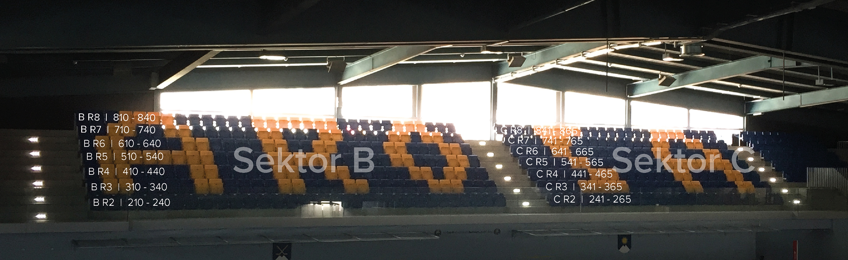

Die Plätze, die zu vergeben sind, sind wie folgt nummeriert:

B, Reihe 2, 210-240 (unterste Reihe, von links nach rechts)
B, Reihe 3, 310-340 | B, Reihe 4, 410-440 | B, Reihe 5, 510-540 | B, Reihe 6, 610-640 | B, Reihe 7, 710-740
B, Reihe 8, 810-840 (oberste Reihe, von links nach rechts)

C, Reihe 2, 241-265 (unterste Reihe, von links nach rechts)
C, Reihe 3, 341-365 | C, Reihe 4, 441-465 | C, Reihe 5, 541-565 | C, Reihe 6, 641-665 | C, Reihe 7, 741-765
C, Reihe 8, 841-865 (oberste Reihe, von links nach rechts)
Nummern X10, X40, X41, X65 sind direkt neben den Treppenaufgängen.

